|  |
| --- |
| CORSI DI INGLESE |
|  |
| Scuola “*Confalonieri*” MONZA |



|  |
| --- |
| Corsi di conversazione(Ottobre 2015) |

**Visione:**

Creare una collaborazione di lunga durata tra ENGLISH TRAINING e la Scuola “*Confalonieri”* al fine di aumentare le capacità linguistiche degli alunni.

**Quali sono i punti di Forza di English Training?**

Vasta esperienza dell’insegnamento della lingua inglese in Italia con:

* + - *Aziende multinazionali*
    - *Piccole e medie aziende* che cercano l’espansione all’estero
    - *Professionisti* – avvocati, commercialisti (collaborazione con gli Ordini degli Avvocati di Monza e Como e con l’Ordine dei Dottori Commercialisti e degli Esperti Contabili di Monza e della Brianza)
    - *ET4Kids*:
      * corsi di piccoli gruppi a Lissone di preparazione per gli esami KET e PET
      * corsi CLIL (inglese veicolare) e inglese complementare con scuole elementari a Monza e Lissone
      * corsi di Movers per alunni delle classi 5° in preparazione per la scuola media

***Modus Operandi* = Partnership: English Training mira a diventare un vostro partner a lungo termine**

ENGLISH TRAINING collabora con i propri clienti per capire le loro esigenze linguistiche e usa queste informazioni per costruire dei corsi ad hoc in funzione delle esigenze di ogni singola realtà (azienda, scuola, ente).

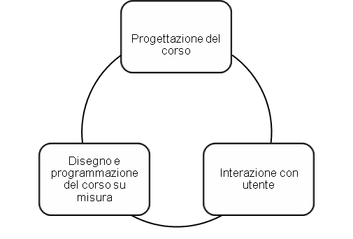

**Aspetti Organizzativi**

**Caratteristiche del progetto / Organizzazione**

Si propone un corso di lingua inglese tenuto da insegnante di lingua madre (6 gruppi) per ampliare e potenziare la capacità di conversazione degli alunni della scuola “Confalonieri” per l’anno accademico 2015 / 2016. Il corso ha durata di 10 spazi per gruppo, 1 lezione di 90 minuti settimanale per 3 gruppi nel primo quadrimestre che vengono ripetuti con 3 nuovi gruppi nel secondo quadrimestre.

L’insegnante di lingua madre svolgerà il lavoro presso la scuola “Confalonieri” lunedì, mercoledì e giovedì dalle 14:30 alle 16:00.

**Obiettivi educativi e didattici**  
- Sviluppare la fiducia nell’uso della lingua inglese attraverso la comunicazione orale   
- Aumentare la motivazione allo studio e alla pratica della lingua  
- Sviluppare la comprensione dell’inglese parlato dai ‘native speakers’  
- Sviluppare la correttezza della fonetica e la intonazione  
- Sviluppare la correttezza lessicale nel linguaggio quotidiano.  
  
**Destinatari**  
Tutti gli alunni di tutte le classi (1 – 2 – 3).

**Contenuti e attività**  
Le lezioni si baseranno essenzialmente sulla lingua orale e verteranno sui seguenti argomenti; usi e costumi / sport / attività quotidiane / hobbies / l’uso di inglese in situazioni quotidiani / abbigliamento / musica / tecnologia / famiglia ecc.  
  
**Risorse umane**  
Docenti di madre lingua inglese  
  
**Verifiche e valutazioni**Non è prevista una verifica formale.